Терминал тепловизионный
ThermaPad 0701

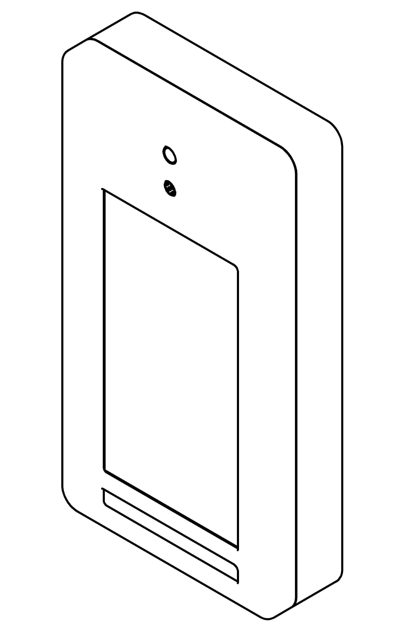

ПАСПОРТ

2020

Общие сведения об изделии
Терминал тепловизионный предназначен для установки в закрытых помещениях на контрольно-пропускных пунктах предприятий (офисы, бизнес-центры, заводы, торговые центры), а также в местах скопления людей (аэропорты, автовокзалы, железнодорожные вокзалы, медицинские учреждения и пр.) в качестве стационарного устройства контроля температуры тела.
Результаты измерений, прошедших проверку температуры тела, сохраняются на встроенный Samba сервер в виде фотографий с возможностью получения доступа извне по сети Ethernet. В терминале присутствует светодиодная индикация результатов проверки температуры тела.
Терминал поддерживает интеграцию с системами контроля учета доступом (СКУД) по локальной сети объекта через интерфейс Ethernet.

Технические характеристики

Входное напряжение, В | 5В
Потребляемая мощность, Вт | не более 15 Вт
Верхнее значение разрешенной температуры, градус Цельсия | 42
Нижнее значение разрешенной температуры, градус Цельсия | 34
Инфракрасный датчик | MLX90640
Частота обновления датчика, Гц | от 0,5 до 64
Точность измерений, градус Цельсия | ±0,5
Рекомендуемое расстояние до цели, м | 0,2-0,3
Разрешение тепловизионного модуля, точек | 32*24(768)
Угол обзора тепловизионного модуля по вертикали/горизонтали (градус) | 110/75
Тип матрицы дисплея | IPS
Разрешение экрана, точек | 1024x600
Операционная система | GNU/Linux
Интерфейсы | Ethernet, Wiegand, RS-485, WiFi
Время измерения, с | от 1 до 3
Видеоматрица | SONY IMX219
Разрешение камеры, МПкс (точек) | 8 (3280*2464)
Режим воспроизведения видео | 1080p30
Горизонтальный угол обзора, градус | 62,2
Вертикальный угол обзора, градус | 48,8
Емкость памяти хранения, в фото | Не менее 10 000
Мощность акустического динамика, Вт | 1
Крепление | MIS-D 100 (100*100мм, болты М4)
Габаритные размеры, мм | 250*135*43,5
Масса, г | не более 2000
Примечание: Время измерения температуры зависит от окружающей среды и условий, затрудняющих распознавание лица.

Краткое описание
Терминал измерения температуры тела человека ThermaPad 0701 (далее Терминал), предназначен для бесконтактного, автоматического измерения температуры тела человека, ориентируясь на электромагнитное излучение инфракрасного диапазона его лица.
Конструктивно Терминал представляет из себя планшетный компьютер с диагональю экрана 177,8 мм (7 дюймов) со встроенной видеокамерой и инфракрасной камерой (см. Рис. 1). Габаритные размеры Терминала ВхШхГ 250х135х43,5 мм

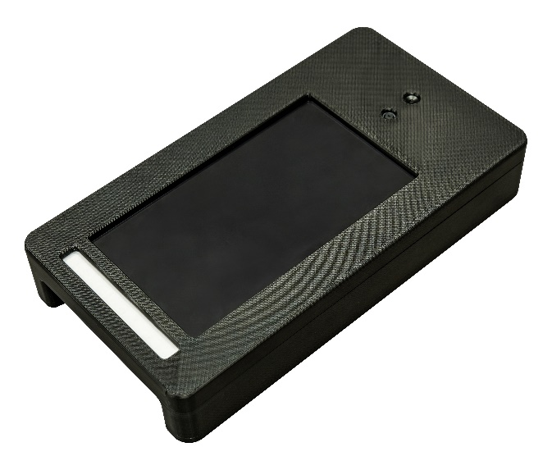
Рис. 1 ThermaPad 0701 внешний вид

Как происходит процесс измерений температуры:

Человеческое лицо имеет очень большое количество различных мимических мышц, работающих с разной интенсивностью и соответственно с разной теплоотдачей. Прибавьте сюда систему термической саморегуляции человека. Мы прекрасно знаем, что первым на лице потеет лоб и соответственно охлаждается. То есть лицо довольно сложный термический объект, состоящий их нескольких зон с разной температурой поверхности кожи. Диапазон температуры лица у здорового взрослого человека колеблется от 33,5 ̊ C до 35 ̊ C. Самой горячей точкой лица является внутренний угол глаза 35 ̊ C, самыми холодными лоб и нос 33,5 ̊ C.
Но это у здорового человека, а если человек болен и у него болит голова, то максимальный температурный экстремум может переместится в височную область, то есть в зону внешнего угла левого или правого глаза.
Таким образом, лицо человека не только термически сложный, но и динамически изменяющийся объект.
Поэтому измерение температуры лица человека с помощью бесконтактного термометра системы пирометр, приведет к получению непредсказуемого и вернее всего необъективного результата. Поскольку эти устройства определяют температуру только в области, так называемого «пятна измерения» с диаметром 10-15 мм, указанным лазерной указкой. Какая температура соседней зоны лица остается неизвестной, а она может иметь принципиально другую температуру.
Объективное измерение температуры лица человека возможно только устройством типа тепловизор, который получает полную термическую картину всего лица.

ThermaPad 0701 функционально это тепловизор со встроенный видеокамерой и 7-ми дюймовым LCD экраном.

Функции и принцип действия Терминала
- Терминал оснащён системой распознавания лица человека. Это позволяет:
- проводить их измерения в автоматическом режиме без участия оператора.
- Обеспечивает защиту от фальсификации измерения - нельзя поднести к прибору ладонь или другую часть тела, терминал не приступит к измерению пока не определит, что перед ним лицо.
- Терминал оснащён инфракрасной камерой с разрешением матрицы 32х24 пиксела. Это 768 точек измерения в одном кадре, что обеспечивает получение объективной термической картины лица. В процессе одного измерения ик камера снимет 15 кадров. Путем наложения кадров и соответствующей фильтрации, определяется самая горячая зона лица и на основе её параметров рассчитывается температура тела.
- Терминал имеет интерфейс (Ethernet) для подключения к локальной сети предприятия и возможность интеграции в СКУД.
Терминал имеет встроенный Web интерфейс, позволяющий передавать по локальной сети фотографии посетителей и данные измерений

Порядок проведения измерения температуры терминалом ThermaPad 0701:

- В исходном состоянии светодиодный индикатор терминала горит синим цветом.
- Посетитель подходит к терминалу на расстояние 20-30 см, терминал определяет, что перед ним появилось лицо, а не ладонь или другая часть тела и включает на экране трафарет (прямоугольник) синего цвета. Это означает, что пациент должен с ориентировать голову так, чтобы лицо попало в область трафарета.
- Как только лицо примет правильное положение, начнется процесс измерения ИК излучения. Светодиодный индикатор и трафарет на экране станут желтого цвета. Сам процесс измерения займет 1-1.5 секунды.
- Если температура будет ниже 37 ̊ C и выше 35.5 ̊ C , результат считается положительным, светодиодный индикатор и трафарет меняют цвет на зеленый. На экране высвечивается значение температуры.
- Если температура будет выше 37 ̊ C, результат считается отрицательным, светодиодный индикатор и трафарет меняют цвет на красный. На экране высвечивается значение температуры. Фото посетителя по локальной сети посылается на компьютер сотрудника охраны или сервер СКУД и/или по e-mail.
- Если температура будет ниже 35.5 ̊ C, результат считается отрицательным, светодиодный индикатор и трафарет меняют цвет на белый. На экране высвечивается значение температуры. Фото посетителя по локальной сети посылается на компьютер сотрудника охраны или сервер СКУД и/или по e-mail.

Полный процесс измерения занимает от 5 до 7 сек.

Габаритные размеры
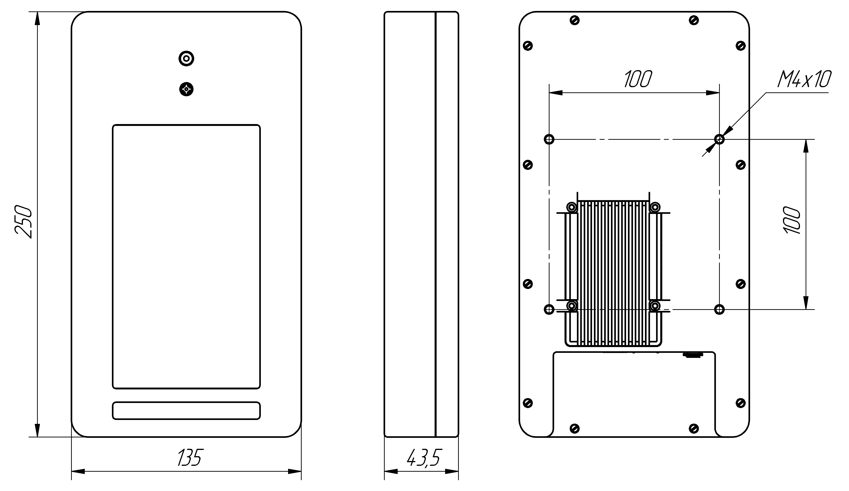
Рисунок 2 – Габаритные размеры

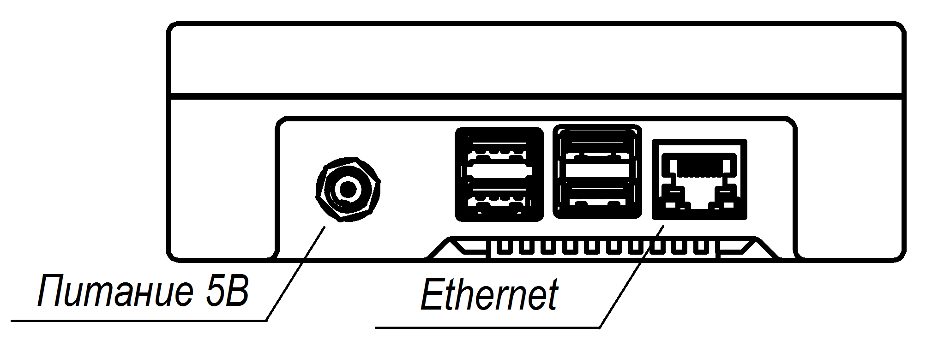
Рисунок 3 - Разъемы

Комплектность
Позиция | Наименование | Количество, шт.
1 | Терминал тепловизионный | 1
2 | Блок питания 220В - > 5В 15Вт | 1

Транспортирование и хранение
- Изделие допускается к перевозке транспортом любого вида в крытых транспортных средствах при температуре от минус 60 до плюс 85 °C и относительной влажности до 95% (при температуре плюс 35 °C) в соответствии с правилами перевозок действующими на каждом виде транспорта.
- Условия хранения изделий должны соответствовать требованиям ГОСТ 15150-78 для категории 1 (отапливаемое помещение):
- температура воздуха от плюс 5 до плюс 40 °C;
- относительная влажность воздуха до 80% при температуре плюс 25 °C.
- В помещении хранения не должно быть пыли, а также газов и паров, вызывающих коррозию.
- Хранение изделий должно производиться на стеллажах.
- Расстояние между стенами, полом хранилища и изделиями должно быть не менее 0,1 м.
- Расстояние между отопительными устройствами хранилища и изделиями должно быть не менее 0,5 м.

Гарантийные обязательства
Изготовитель устанавливает гарантийный срок эксплуатации изделия 1 год со дня продажи при условии соблюдения потребителем правил хранения, эксплуатации и требований безопасности, изложенных в данном руководстве.
В течение гарантийного срока предприятие-изготовитель производит гарантийный ремонт вышедшего из строя изделия при наличии паспорта и отсутствии внешних повреждений корпуса, шнура питания, выключателя и сетевых фильтров.

Дата продажи
Предприятие продавец
Подпись продавца

